2-тоқсан бойынша жиынтық бағалауға арналған тапсырмалар
«Заттар және материалдар» бөлімі бойынша жиынтық бағалау
Оқу мақсаты 5.3.1.4 Физикалық және химиялық құбылыстарды ажырату
5.3.4.1 Қоспалар мен таза заттарды ажырату

Бағалау критерийі Білім алушы
- Физикалық және химиялық құбылыстарды салыстырады
- Таза зат пен қоспаны ажырата аладаы.
Ойлау дағдыларының деңгейі : қолдану
Орындау уақыты 20 минут

Тапсырма

1. Физикалық құбылысты белгілеңіз.
A. мұздың еруі
B. қағаздың жануы
C. шегенің тот басуы
D. ағаштың көмірленуі (2-бал)
2. Химиялық құбылысты белгілеңіз.
A. Сүт ашиды.
B. Жел үрлейді.
C. Күн жарқырайды.
D. Найзағай жарқырайды.
(2-бал)

3. Зат қасиетінің өзгеруі.
Температураның әсерінен зат қасиеттері өзгереді.
Мысалы-----------------------------------------
(2-бал)

4. Қатты денеде дифуззия болуы мүмкін бе?
Анықтама беру------------------------------------------------------
(1-бал)

5. Суретте су молекуласының әр түрлі агрегаттық күйлері көрсетілген.Сәйкес агрегаттық күйді белгілеңіз.
__________а)_____ _____б)_________ __в)___________
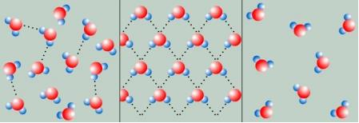
............................. ............................ .........................
(3-бал)
6. Суретке мұқият қарап, таза заттарды белгілеңіз:дұрыс жауапты жазыңыз.

А) шөп дәрі В) көмір С) цемент

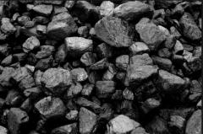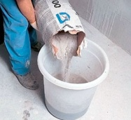

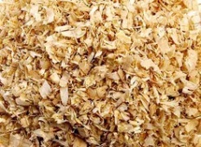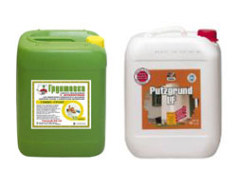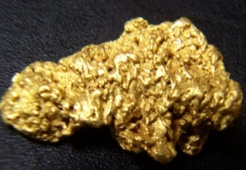
Д) ағаш үгіндісі Е) бояулар H ) саф алтын

(3-бал)

7. Қоспа дегеніміз не? Және оған мысалдар келтіріңіз

(2-бал)

